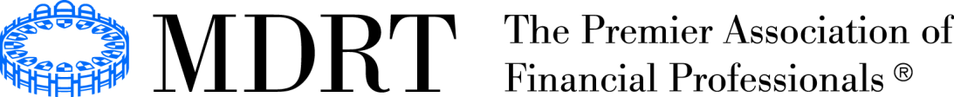

Δελτίο Τύπου 4/1/2017

Αγαπητοί συνάδελφοι,
H
Επιτροπή Επικοινωνίας Μελών MDRT Ελλάδος 2016-2017,
σας ενημερώνει
για την Yλοποίηση της Ημερίδας
“Συνάντηση Μελών MDRT και Υποψηφίων 2017”
που διοργανώνετε την
Παρασκευή 10 Φεβρουαρίου 2017
στο
Ξενοδοχείο Domotel Kastri
Συνεδριακό κέντρο "Εξέλιξη"
Αίθουσα Αμφιθέατρου
Ελ. Βενιζέλου 154 και Ρωμυλίας, Νέα Ερυθραία Τ.Κ. 14671
Τηλεφωνικό Κέντρο: 210 3571000, 210 6291111, kastri@domotel.gr
ΠΡΟΣΕΛΕΥΣΗ-ΕΓΓΡΑΦΕΣ 08:45 π.μ.
ΕΝΑΡΞΗ: 09:30 π.μ.
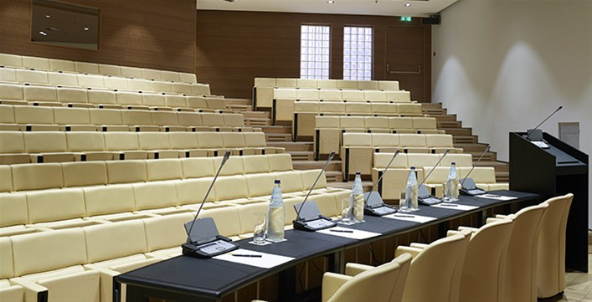

Το πρόγραμμα της συνάντησης για το οποίο θα ενημερωθείτε τις επόμενες ημέρες περιλαμβάνει :

Γεύμα-καφέ, Ομιλίες διακεκριμένων συναδέλφων μελών του MDRT, Ανάπτυξη Πρακτικών & Ιδεών Πωλήσεων στα πρότυπα του MDRT εναρμονισμένα σε περιόδους κρίσης, Εκπαιδευτικές Εισηγήσεις για τις εξελίξεις στο επάγγελμα μας, διαδραστικές ομιλίες και μία εξαιρετική ομαδική δραστηριότητα με εντυπωσιακά αποτελέσματα!
Η ώρα προσέλευσης θα είναι 08:45 π.μ. και η ολοκλήρωσή της στις 16:00
Το κόστος συμμετοχής θα ανέρχεται στην τιμή των 50€ όπου θα συμπεριλαμβάνει την κατανάλωση γεύματος και καφέ.

Η Δήλωση Συμμετοχής ξεκίνησε και γίνεται
ΜΟΝΟ ΜΕΣΩ INTERNET
στην παρακάτω διεύθυνση:

https://form.jotformeu.com/70025635523348
Η “Συνάντηση Μελών MDRT και Υποψηφίων 2017” απευθύνεται ΜΟΝΟ σε μέλη του MDRT που πληρούν τις παραγωγικές προϋποθέσεις του 2016 και Υποψήφια μέλη, που επιθυμούν να γνωρίσουν το MDRT κοντά και να γίνουν μέλη του το 2017-2018.
Όσοι ενδιαφέρεσθε να συμμετέχετε, μπορείτε να δηλώσετε συμμετοχή το συντομότερο με καταλυτική ημερομηνία την
Δευτέρα 23 Ιανουαρίου 2017
Προσοχή: Λόγω περιορισμένων θέσεων συμμετοχής (100 θέσεις), θα τηρηθεί σειρά προτεραιότητας στις εγγραφές, που θα συνοδεύονται με την αντίστοιχη πληρωμή.

Βρισκόμαστε στη διάθεσή σας για κάθε πληροφορία ή απορία σχετικά με τις διαδικασίες που απαιτούνται για τις παραπάνω εγγραφές.
Μπορείτε να επικοινωνείτε μαζί μας στα εξής αλλά και να μας αποστείλετε τις προτάσεις σας:
Facebook: MDRT Hellas
e-mail: mccmdrthellas@gmail.com
2016-2017 MCC MDRT Greece
Country Chair Greece | Chatzistefanou | Kyriakos | kyriakos@chatzistefanou.gr
Chair South Greece | Zervoudaki | Sofia | sofiazervoudaki@gmail.com
Chair North Greece | Georgacopoulos | Stavroula | sgeorgac@gmail.com
Chair Attiki | Markouizos | Karolos | carolosmarkou@gmail.com
Chair IFA (Independent Financial Advisors) | Fotiou | Anastasios | afotiou@novecon.gr
Chair Interamerican | Symperas | Pavlos | symperasp@gmail.com
Chair Metlife | Stathopoulos | Panagiotis | takis_statho@hotmail.com

Με Εκτίμηση,
Επιτροπή Επικοινωνίας MDRT Ελλάδος

